Nguyễn Văn Long Mssv 1712024

Nguyễn Thị Bích Lan Mssv 1711884

Đề tài: Nhận diện khuôn mặt

GVHD: Trần Quốc Tiến Dũng

Báo cáo tiến độ Đồ án môn học

Các kiến thức đã tìm hiểu:

* Xử lý ảnh cơ bản bằng opencv.
* Lý thuyết cơ bản trong Machine learning, cụ thể là: gradient, loss function, feed forward, …
* Lý thuyết về trích xuất đặc trưng, cụ thể là image embeddung bằng CNN.
* 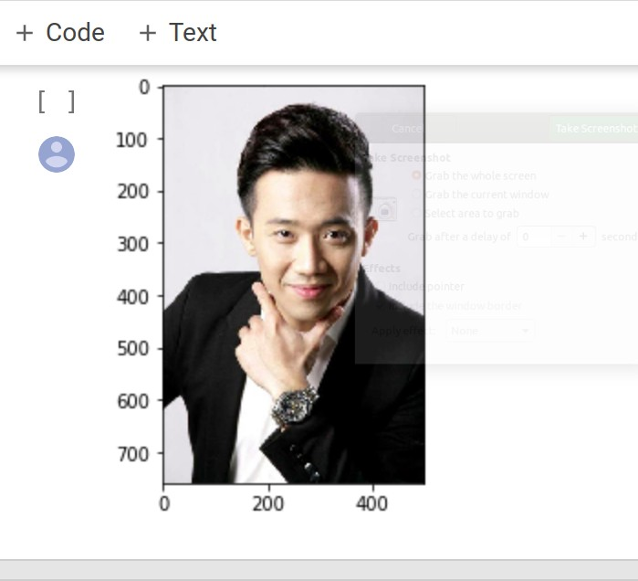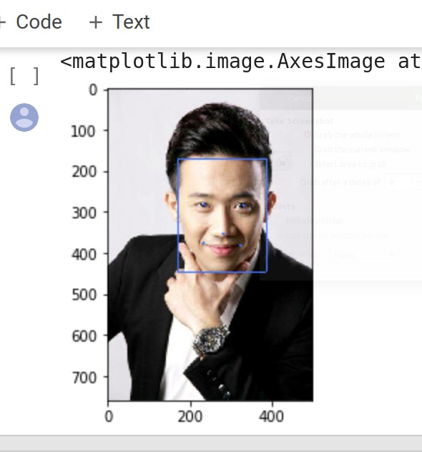Tìm hiểu về model MTCNN để xác định khuôn mặt trong 1 tấm hình, dưới đây là input và output khi dùng MTCCN: